Советы родителям по изобразительной деятельности от Якубчик Екатерины Николаевны,
ПДО МАДОУ № 15
•Рисование — одно из любимых занятий дошкольников. Детское рисование включает в себе большие возможности для развития ребёнка. Начиная обучать малыша рисованию, родителям не лишним будет узнать несколько важных правил.
•Рисовать лучше днём, так как рисовать при вечернем освещении нежелательно. Продолжительность не более 20-30 минут.
•Для того, чтобы дети не уставали, не успевали соскучиться и утомиться, не затягивайте время занятия, но никогда не обрывайте его, дайте ребёнку возможность закончить начатое.
•Обязательно позаботьтесь об удобстве рабочего места. Выделите ребёнку отдельный столик, застелите его клеёнкой, наденьте на малыша фартук.
•Ребёнок должен иметь максимальную свободу для проявления творчества: у ребёнка не должно быть недостатка в цветных карандашах, фломастерах, бумаге и других изобразительных средств.
•Для рисования лучше давать отдельные листы бумаги. Желательно, чтобы она была не глянцевой, а пористой, слегка шероховатой.
•Чтобы не случилось во время рисования, не ругайте ребёнка. И вообще, лучше не начинать рисование в плохом настроении, так можно отбить у ребёнка желание творить.
•Если ребёнок нечаянно разлил краску на бумагу, устройте соревнования: кто сумеет больше увидеть фантастических животных в бесформенной кляксе или кто сумеет придумать по этому поводу самую интересную сказку, историю.
•Ни в коем случае не вмешивайтесь в детское творчество слишком часто и не ждите немедленных результатов. Оказывайте ребёнку всяческую поддержку и как можно чаще хвалите его за усердие, не оставляйте без внимания ни одной его работы.
•Родители ни в коем случае не должны критиковать детские рисунки, поскольку дети любят заниматься тем, что у них получается. А если ребёнок будет постоянно слушать поучения, то вскоре он просто разочаруется в своих способностях и вовсе забросит рисование.
•Научите детей рисовать аккуратно и убирать за собой после того, как работа закончится.
•Относитесь бережно к детскому творчеству. Постарайтесь сделать так, чтобы детские рисунки не отправлялись в корзину, а были предметом гордости ребёнка, собирались и хранились, дарились и показывались близким и друзьям.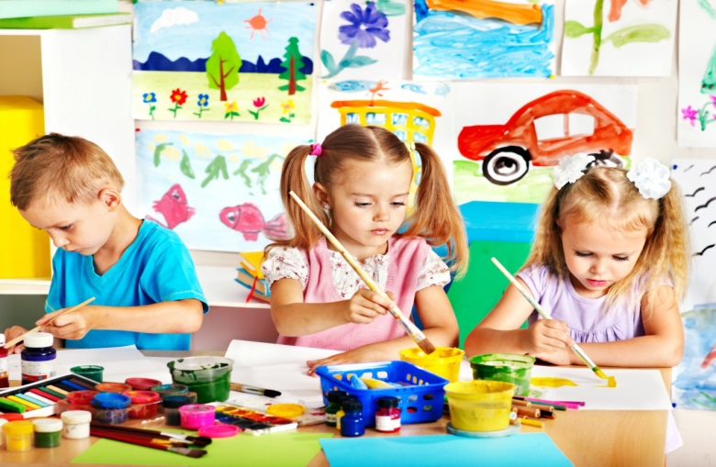
1. Как заинтересовать ребенка изобразительной деятельностью?
Создавайте вместе с малышом «шедевры» с помощью красок, пластилина и бумаги, играя. Результатом таких игр будут не только навыки и умения, но и хорошее настроение всей семьи. Мы предлагаем родителям использовать во время занятий изобразительным искусством традиционные и нетрадиционные материалы. Используйте краски, цветные карандаши, фломастеры и мелки. Особо красочна масляная пастель. Среди нетрадиционных материалов можно применить такие неожиданные вещи, как ниточки и тушь, пальчики и ладошки вашего малыша, кусочки картофеля, покрытые краской (для печати) и даже мыльные пузыри из цветного мыльного раствора.
2. Нужны ли детям книжки – раскраски?
Да, такие книжки нужны. Раскрашивая готовую картинку, ребенок учится различать и называть цвета и аккуратно заполнять цветом форму, не выходя за край рисунка. Основными материалами для раскрашивания должны быть фломастеры и цветные карандаши, причем последние использовать предпочтительнее. Карандаш обладает значительной твердостью и позволяет ребенку получить навык аккуратной штриховки, регулируя яркость с помощью изменения нажима. Такие занятия готовят руку малыша к письму.
3. Как приобщать малыша к мировому изобразительному искусству?
Специфика приобщения дошкольников к изобразительному искусству состоит в том, что бы помочь ребенку научиться воспринимать произведения искусства. Вы можете посетить с ребенком различные музеи изобразительного искусства (Государственная Третьяковская галерея, Музей изобразительных искусств имени А. С. Пушкина, портретную галерею А. Шилова). Мы советуем иметь дома репродукции картин известных художников. Желательно, чтобы они были доступны для детского восприятия. Беседуя с малышом о картине, сделайте акцент на ее сюжете (что изображено на картине?), колорите (какие цвета использовал художник?). Задавайте ребенку вопросы, стимулирующие его к рассуждению и размышлению. Определите вместе с ребенком настроение картины. Для самообразования вы можете использовать издания энциклопедического характера,альбомы по изобразительному



